Содержание задания 3 б.

ЗАДАНИЕ включает в себя схему усилителя звуковой частоты рис. 1

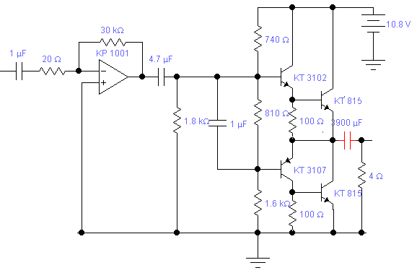
Рис 1. Схема усилителя звуковой частоты. (Примерная)

В процессе выполнения задания конкурсант собирает схему в среде Work Bench 5.12 (Multisim). Используя функциональный генератор и осциллограф, вольтметр и др., производит необходимые измерения и вычисления. Результаты измерений и вычислений зафиксировать в отчетных листах. По данным таблиц строит графики в выбранном масштабе
Рабочее место содержит:
1. Персональный компьютер
2. Программа Work Bench 5.1 (Multisim) - Установлена на компьютер

Порядок выполнения работы по заданию
- Собрать схему, подключить генератор и осциллограф.
- Подать на вход синус (амплитуда 20 мВ, частота 1 кГц).
Результат: измерение амплитуды на нагрузке и коллекторе; амплитуда входного напряжения, амплитуда напряжения на нагрузке и эмиттере, действующие значения входного и выходного напряжения, коэффициент усиления по напряжению, – все в таблице, график-осциллограмма входного, выходного сигнала с указанием всех их параметров в одном масштабе времени и в одной шкале времени (2 периода).
- Подать на вход синус (частота 1 кГц, амплитуда 20 мВ). Результат: схема измерения амплитуды напряжения и тока на/в нагрузке; амплитуда входного напряжения, амплитуда напряжения и тока на/в нагрузке, среднеквадратичная мощность нагрузки в таблице.
- Снять амплитудно-частотную характеристику УЗЧ. Условия: Реперные точки частот (Гц): 1, 5, 10, 100, 1000, 10000, 20000. Результат: схема измерения АЧХ; входная/выходная амплитуда напряжения/коэффициент передачи по частотам в таблице; график-АЧХ.
- Измерить потенциалы всех точек на транзисторе относительно земли. Результат: схема измерения; потенциал в таблице.
- Снять амплитудную характеристику транзисторного каскада. Результат: схема измерения, амплитуды входного и выходного напряжения, коэффициент усиления для двух значений в таблице; график амплитудной характеристики в масштабе. Вывод о коэффициенте усиления.
- Реперные частоты (1Гц): 1, 10, 100, 1000. Определить сдвиг фазы между входным и выходным сигналом (напряжение). Результат: схема измерения сдвига фазы; сдвиг фазы (время и градус) по частотам в таблице; график - осциллограмма входного и выходного сигнала с указанием всех их параметров в одном масштабе времени и в одной шкале времени для случая максимального сдвига фазы.

Использовать следующие символы для описания схемы измерения:
EQUIPMENT | SYMBOL
Voltmeter | V
Ammeter | A
Oscilloscope
Function Generator | FG
GND
Рисунок 5. Символы схемы измерения
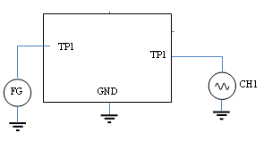
Рисунок 6. Пример схемы измерения

